OUDERAVOND ..^{DE} LEERJAAR
School@platteland ……………………… (woonplaats)

Beste ouders,

Met deze brief willen we jullie graag uitnodigen naar de ouderavond over ons ‘School@platteland’-project.
School op de platteland ? Inderdaad. Vanaf … (startperiode) verleggen we 10 weken lang, telkens op … (dag van de week), ons klaslokaal naar de nabijgelegen … (locatie) .
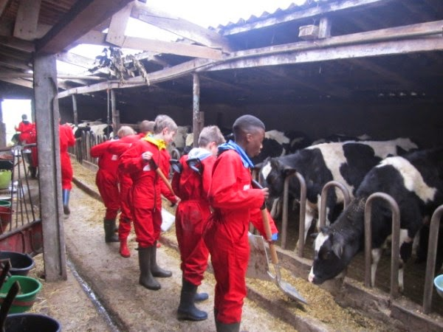
Anders dan bij gewone bezoeken of leerwandelingen ligt de klemtoon hier veel minder op observeren, maar wel op ‘werken’. Enerzijds werken de kinderen o.l.v. … (betrokken leerkracht en betrokken landbouwer/gastheer) een aantal klussen af. Anderzijds wordt er ook gewerkt aan lesstof uit verschillende vakken die ter plaatse in de praktijk worden omgezet.
We krijgen hier een beetje dezelfde lessen als in de klas, bijvoorbeeld wiskunde. Zo hebben we de grootte van de echte tractor moeten meten en die van de miniatuur. En dan hebben we de schaal moeten berekenen. Het is veel makkelijker om te onthouden, omdat je het hier echt beleefd hebt en niet gewoon in een boek hebt gezien. (Bo)

Willen jullie alvast een voorsmaakje ? Bekijk dan zeker eens het filmpje dat Karrewiet over School@platteland maakte. (http://www.ketnet.be/karrewiet/30-april-2015-buiten-leren)
Ongetwijfeld blijven jullie wel nog met een aantal vragen zitten. Dan zijn jullie meer dan welkom op onze ouderavond op ……………. om …………. u. Deze gaat door in ………

Directeur Leerkracht


